
58
FOTON 101, Lato 2008
Festiwal Nauki w Krakowie 2008
Katarzyna Dziedzic-Kocurek, Marta Korcyl
Instytut Fizyki UJ
Już po raz ósmy, w ramach Festiwalu Nauki w dniach 15–17 maja 2008 roku, na Krakowskim Rynku odbywał się Festyn Nauki. W namiotach rozstawionych na płycie Rynku Głównego prezentowały się krakowskie szkoły wyższe przy współudziale instytucji naukowych i jednostek konsularnych.
Nie zabrakło tam również przedstawicieli Wydziału Fizyki, Astronomii i In- formatyki Stosowanej UJ. Wydział prezentował swoją działalność w dwóch namiotach. W jednym z nich, studenci i doktoranci Obserwatorium Astrono- micznego oraz Informatyki Stosowanej zachęcali uczniów do studiowania tych właśnie kierunków. Astronomowie w prezentacjach multimedialnych pokazy- wali czarne dziury lub ewolucje galaktyk oraz demonstrowali własności tele- skopu, pokazując powiększony obraz złotej kuli umieszczonej na najwyższej wieży Kościoła Mariackiego. Informatycy zaś zorganizowali ciekawe konkursy z nagrodami, sprawdzające wiedzę z zakresu oczywiście informatyki, a główną atrakcją był robot zbudowany z klocków. W tym namiocie pojawił się również, wzbudzając wielkie zainteresowanie zwiedzających, model synchrotronu, o którego planach budowy na terenie Krakowa można przeczytać więcej na: synchrotron.pl.
Natomiast w namiocie obok pracownicy Zakładu Metodyki Nauczania i Me- todologii Fizyki, studenci i doktoranci Instytutu Fizyki urzekali swoich widzów magicznymi doświadczeniami. Można było: zasmakować pysznego sorbetu porzeczkowego, wyczarowanego za pomocą ciekłego azotu, wbić gwóźdź w deskę bananem, zobaczyć co się dzieję z pulchną napoleonką pod pompą próżniową, zdmuchnąć świeczki za pomocą bębenka, zostać naelektryzowanym za pomocą generatora Van de Graaffa, podziwiać taniec kulek w strumieniach powietrza, zagrać na ryczących rurach, albo zmagać się z niesforną walizką! Nikt nie ucierpiał i wszyscy byli szczęśliwi!
Zapraszamy za rok ☺ !!!

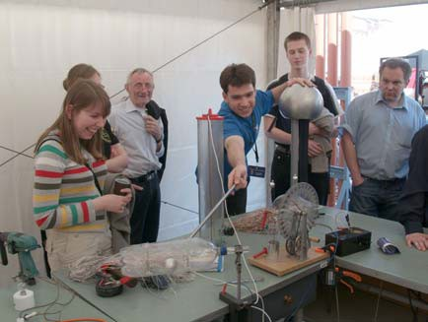
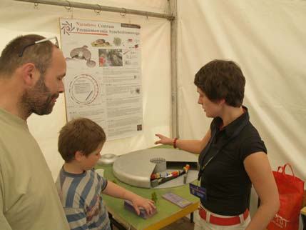
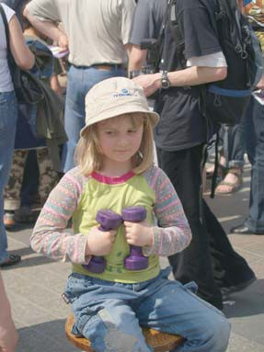
FOTON 101, Lato 2008
59
Autorem zdjęć jest mgr inż. Sławomir Oksiutowicz.

